GUÍA DE CIENCIA

Nombre: | Curso: 3°A | Fecha: semana N° 4
¿QUÉ APRENDEREMOS?
Objetivo (s): Investigar experimentalmente y explicar las características del sonido; por ejemplo: viaja en todas las direcciones, se absorbe o se refleja, se transmite por medio de distintos materiales, tiene tono e intensidad. OA 10
Contenidos: Características del sonido
Objetivo de la semana: Identificar las propiedades del sonido y sus características mediante guía de trabajo.

Habilidad: Identificar

¿Qué necesito saber?
Para comenzar necesitas saber de qué se trata la habilidad de identificar y qué entendemos por características del sonido

Entonces Identificamos cuando: traemos a la memoria imágenes y experiencias, definiciones o conceptos previamente aprendidos que se relacionan con la situación presentada
- El sonido se produce debido a la vibración de un cuerpo.
- El sonido viaja en todas direcciones.
- El sonido se transmite por distintos medios.
- La intensidad es la característica que nos permite clasificar los sonidos en fuertes o débiles.
- El tono es la característica que nos permite clasificar los sonidos en graves o agudos.
- El timbre nos permite distinguir la fuente sonora de los sonidos, por ejemplo, el identificar las voces de las personas, o reconocer que instrumento emitió una nota musical.
- El sonido puede ser reflejado y/o absorbido en algunos objetos dependiendo del material con que se encuentre la onda sonora. Algunos materiales absorben más el sonido y lo reflejan menos, es por esto que el sonido se escucha más débil. Otros materiales absorben menos el sonido y lo reflejan más, es por esto que se escuchan más fuertes.

- El sentido de la audición permite percibir los sonidos del entorno y distinguir sus características. Como viste anteriormente, el órgano de la audición es el oído, y algunas de las estructuras que lo conforman son muy frágiles y se pueden lesionar al ser expuestas a sonidos de una intensidad elevada. La intensidad del sonido se puede medir y la unidad utilizada para ello es el decibel (dB).
- Observa y lee con atención el mapa conceptual sobre el sonido
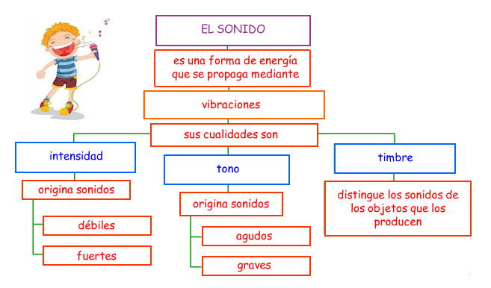

Ejemplos de intensidad
- Una niña realiza murmullo para contar un secreto o decir algo
- Un bebé llorando
- Cuando se revienta un globo
Ejemplos de tono
- El rugido de un león
- El sonido de la flauta dulce es un tono agudo
- Sonido de un motor de camión
Ejemplos de timbre
- Reconocer una nota musical de acuerdo al instrumento que la emitió (guitarra y flauta)
- La voz de las personas tiene un timbre único que nos permite diferéncialos

- Por ejemplo, si el material con que se encuentra la onda sonora es blando y rugoso, aumenta la absorción del sonido. Cuando una onda sonora se propaga y choca contra un obstáculo cambia de dirección y sentido. Este fenómeno se denomina reflexión del sonido.
- Por ejemplo: El eco: Es una repetición del sonido producido por la reflexión del sonido en un objeto, por lo tanto, un eco es una onda sonora reflejada.
Eco
Propiedades del sonido Todos los sonidos se originan por la vibración de los cuerpos. Estas vibraciones se propagan a través de los diferentes materiales en todas direcciones, gracias a una propiedad denominada transmisión. Al igual que la luz, el sonido tiene la capacidad de reflejarse sobre la superficie de los objetos que obstaculizan su transmisión. Esta propiedad se denomina reflexión,

Ejemplo, al hablar al interior de una habitación vacía o al gritar en la entrada de una cueva. En ambos casos,
el sonido de la voz se repite luego de ser emitido. Este fenómeno se conoce comúnmente como “eco”.

Sin embargo, al ingresar a una habitación amoblada no es posible percibir este fenómeno, ya que el sonido puede ser absorbido por estos materiales. Esta propiedad se denomina absorción.

- El sonido puede experimentar la absorción y la reflexión.
Ejemplos de absorción
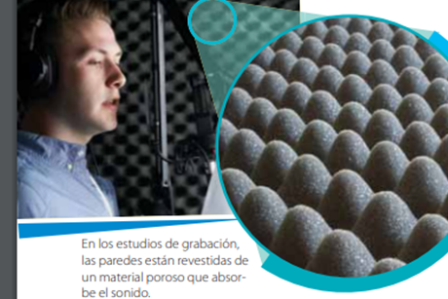 el material poroso del estudio absorve el sonido
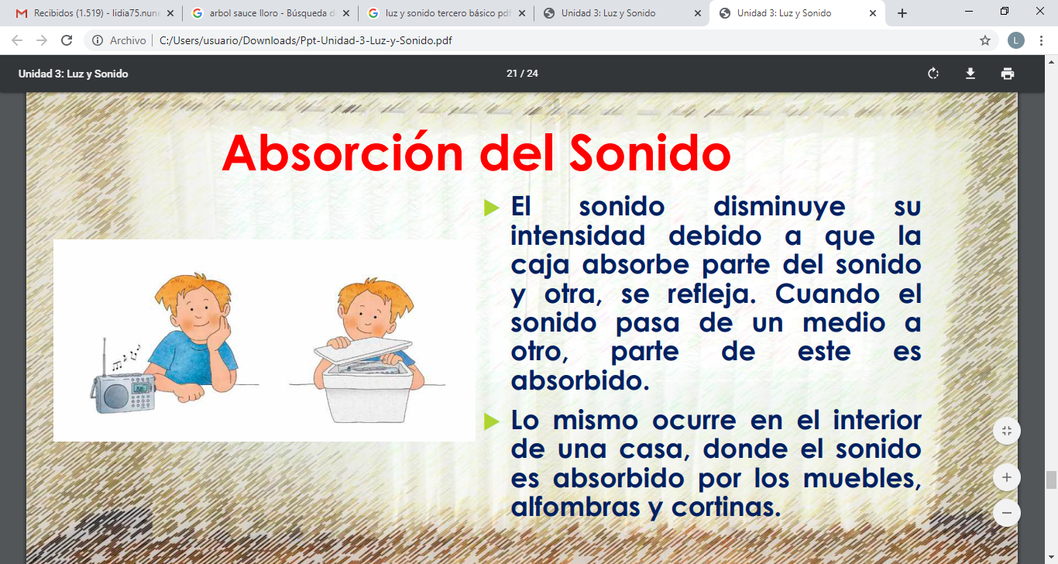

Ejemplos de reflexión
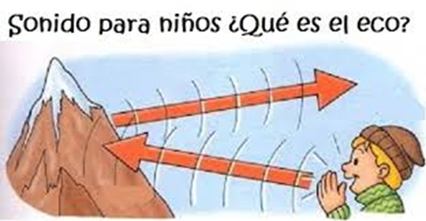 el sonido que emite el niño con la voz viaja en varias
direcciones y se devuelve

El sonido rebota en la habitación vacía se devuelve es decir se refleja

I.- Actividad
Encuentra las palabras que están ocultas en la siguiente sopa de letras y luego enciérralas
- Sonido
- Reflexión
- Ruido
- Absorción
- transmisión.

- Sopa de letras

II.- Una vez encontradas las palabras en la sopa de letra, completa las oraciones, según corresponda
a) El __________________se propaga en todas direcciones.
b) La ___________________ocurre cuando el sonido choca con las paredes y pierde energía.
c) En la biblioteca no está permitido hacer ____________________
d). El sonido disminuye su intensidad debido a la __________________
e). La__________________ del sonido permite que este llegue a distintos lugares.

III.- Actividad dibuja dos objetos que tu creas que emiten sonidos débiles y fuertes
Ejemplo
débil fuerte

- ahora tú solito dibuja: guíate por los ejemplos observado en a la imagen

Para reflexionar

¿De qué sirve conocer sobre el sonido y sus características? Menciona dos razones
______________________________________________________________________________________________________________________________________________

¿En qué situaciones de la vida cotidiana percibimos en sonido? Menciona al menos dos situaciones
______________________________________________________________________________________________________________________________________________

Autoevaluación o Reflexión personal sobre la actividad:

1.- ¿Qué fue lo más difícil de este trabajo? ¿Por qué?
_____________________________________________________________________________________________________________________________________________________________________________________________________________________

No te rindas sigue adelante con tu trabajo

No olvides tomar fotografías de tu trabajo y compartirlas en el grupo de whatsapp del curso

